山东大学 计算机科学与技术 学院
大数据分析实践 课程实验报告

学号：202300130092 | 姓名：王俊磊 |  | 班级： 23数据
实验题目：数据采样方法实践
实验学时：2 |  | 实验日期： 20250912
实验目的：利用Pandas库实现多种数据采样和过滤的方法
数据集：http://storage.amesholland.xyz/data.csv
软件环境：
python3.9，jupyter notebook
实验步骤与内容：
- 库的导入与数据的读入
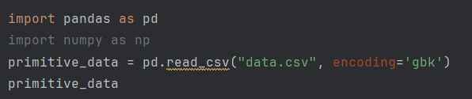
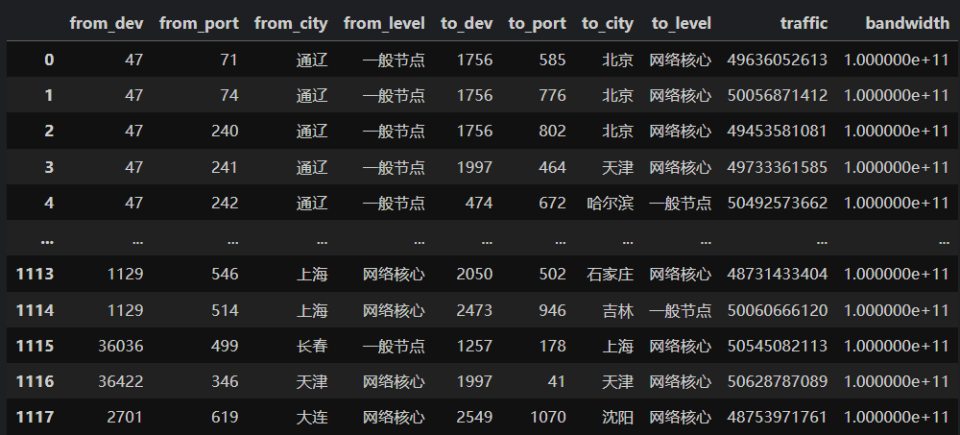

- 删除多余的空行并进行过滤
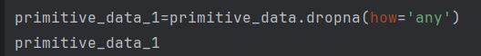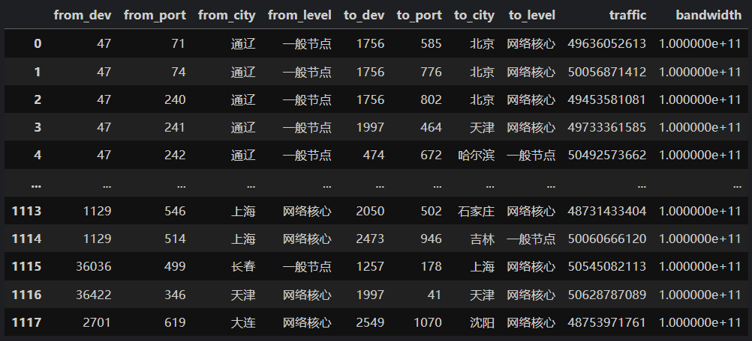
接下来过滤得到traffic不等于0且from_level=一般节点的数据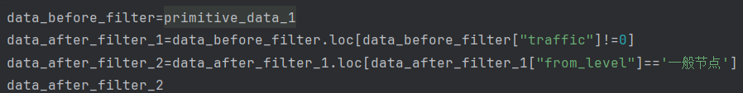
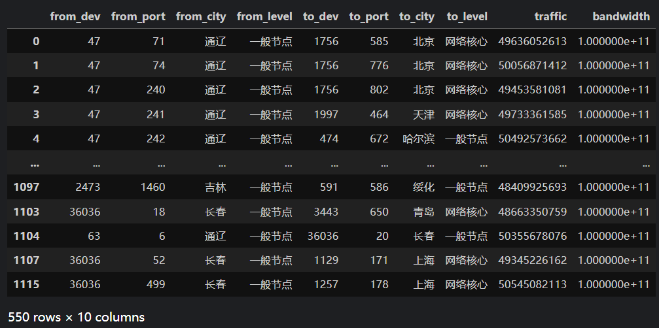
- 对数据进行抽样
采取不同的采样方式采取50个样本并比较采样结果加权采样：to_level的值为一般节点与网络核心的权重之比为 1 : 5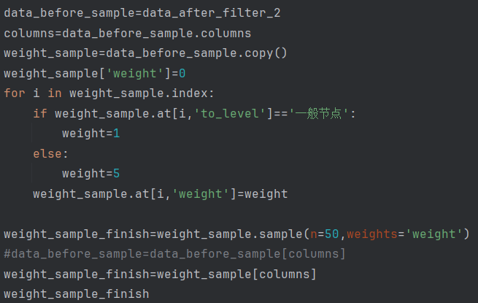
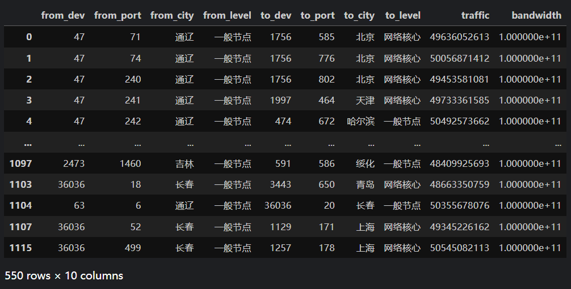
随机抽样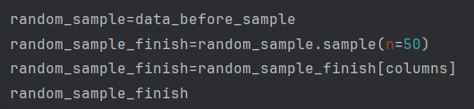
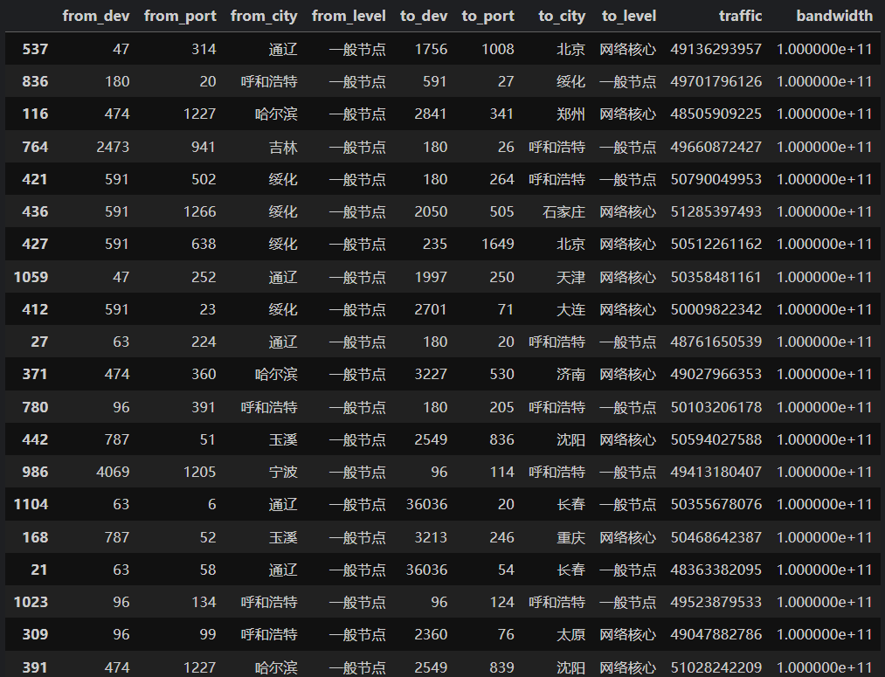
分层抽样：根据to_level的值进行分层采样根据比例一般节点抽17个，网络核心抽33个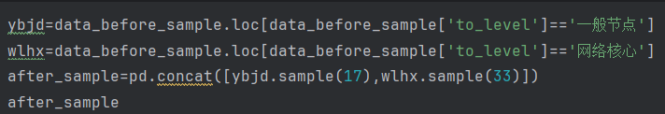
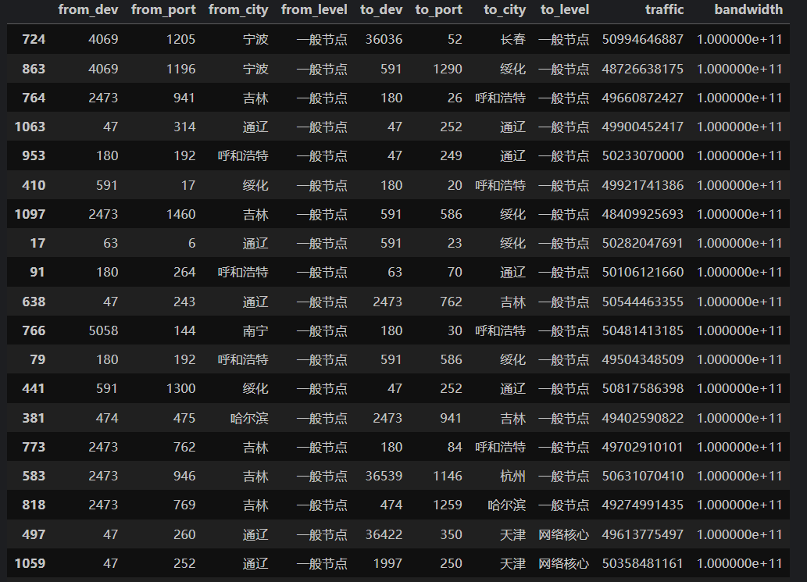

结论分析与体会：
1.Pandas库的强大功能：Pandas提供了丰富的数据操作接口，使得各种复杂的抽样方法都能轻松实现。
2.参数调优的重要性：如加权抽样中的权重设置、分层抽样中的分层比例等参数对结果影响显著。
3.业务理解的关键性：抽样方法的选择需要基于对业务背景的深入理解，不能单纯依赖技术手段。
4.抽样结果的验证：抽样后需要对样本的代表性进行验证，确保样本能够较好地反映总体特征。
5.进一步：引入统计检验方法来量化评估抽样效果，以及增加更多抽样方法等。

